1．设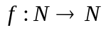，且
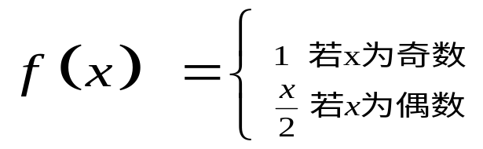
求

2．给定函数和集合如下：
(1) 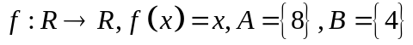
(2) 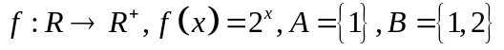
(3)
(4)
(5)
(6) 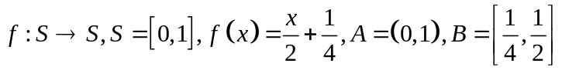
(7) 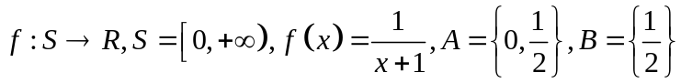
(8) 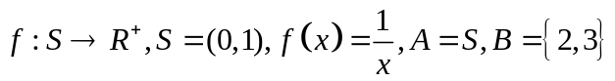
对以上每一组和A,B，分别回答以下问题：
a)是不是满射、单射和双射的？如果是双射的，求的反函数；
b)求A在下的像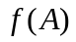和B在下的完全原像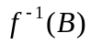.
3．判断下列函数中哪些是满射的？哪些是单射的？哪些是双射的？

(1)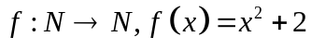
(2)
(3) 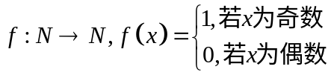
(4) 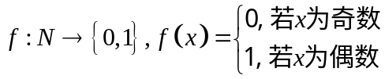
(5) 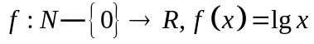
(6) 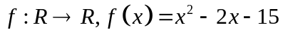

4．设X={a，b，c，d}，Y={1，2，3}，={<a，1>，<b，2>，<c，3>，}判断以下命题的真假：
(1)是从X到Y的二元关系，但不是从X到Y的函数；
(2)是从X到Y的函数，但不是满射，也不是单射；

(3)是从X到Y的满射，但不是单射；
(4)是从X到Y的双射.

5．对于给定的A，B和，判断是否为从A到B的函数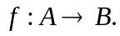如果是，说明是否为单射、满射、双射的
(1) 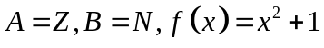
(2) 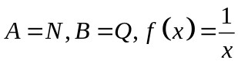
(3) 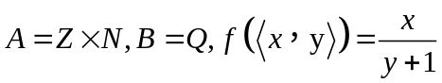
(4)
(5) 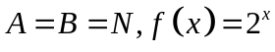
(6) 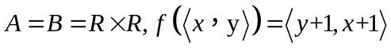
(7) 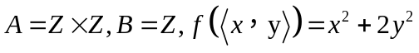
(8) 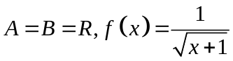
(9) 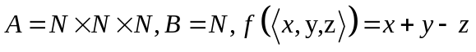

6.设A={a,b,c,d}，B={0,1,2}
(1)给出一个函数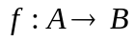 使得不是单射的也不是满射的；
(2)给出一个函数 使得不是单射的但是满射的；
(3)能够给出一个函数，使得是单射但不是满射的吗？
(4)设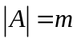，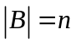，分别说明存在单射、满射、双射函数的条件.

7.设A={1，2，3，4}，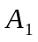={1，2}，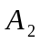={1}，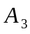=，求，，和A的特征函数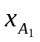，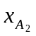，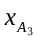和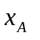.

8.设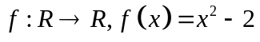
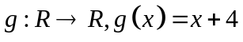
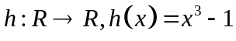
(1) 求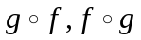.
(2) 问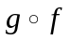和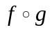是否为单射、满射、双射的？
(3) 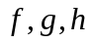中那些函数有反函数？如果有，求出这些反函数

9.设f,g是从N到N的函数，且
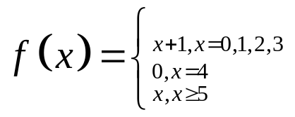，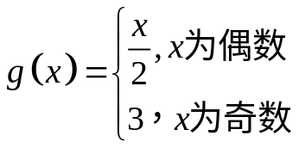
(1) 求;
(2) 说明是否为单射、满射、双射的.

10.设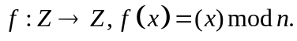在Z上定义等价关系R，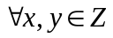
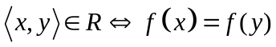
(1)计算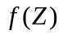.
(2)确定商集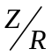.

11.设是双射的，证明：
(1) 是单射的.
(2) 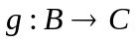是满射的.

